Alura – Power BI Desktop: construindo meu primeiro dashboard

# Qual é o nosso caso aqui?

No curso conhecemos Helô, a dona de um petshop chamado Gatito Petshop. Ela precisa visualizar uma série de critérios importantes para tomar decisões baseadas em dados.

Ela quer saber, por exemplo, se deve:

* Investir mais na publicidade e, se sim em qual área
* Investir em uma nova loja e, se sim, em qual bairro abrir?

Para essa finalidade, ele irá disponibilizar uma série de dados para podermos criar o relatório.

Com isso irei precisar das seguintes coisas:

* Fazer download do Microsoft Power BI Desktop;
* Importar dados de diferentes formas, como arquivos CSV, pastas do Excel e arquivos de conexão via web, como o Sheets do Google;
* Usar o Power Query para tratar esses dados;
* Construir categorias, criando colunas novas na base de dados e realizando medidas para passar informações para a Helô;
* **Criar visualizações** para essas métricas e estilizá-las.

O resultado do dashboard será esse:

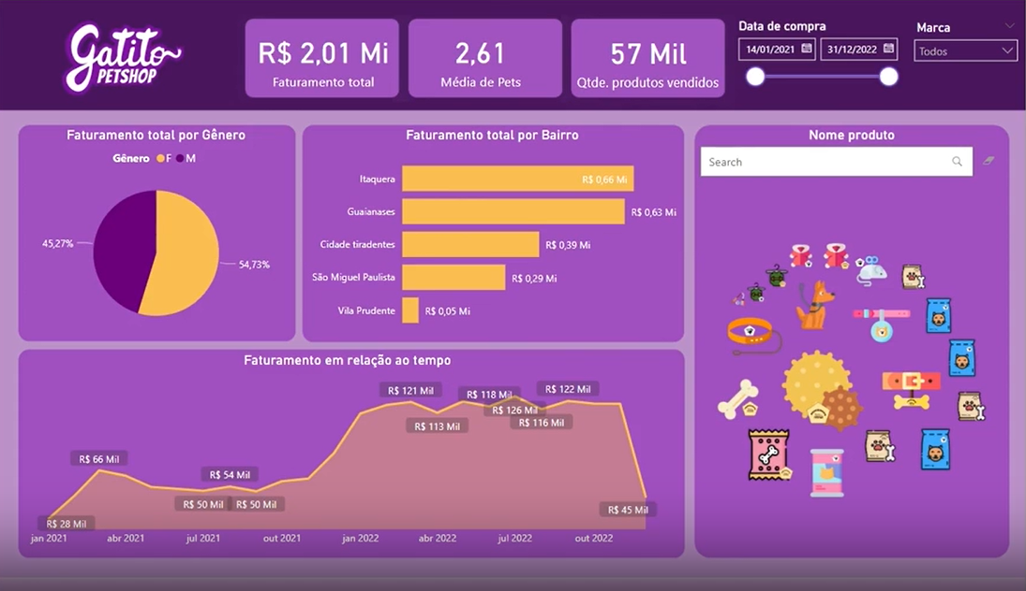

# O projeto

A primeira coisa que tem que ser feita quando precisamos criar um dashboard para um cliente ou empresa, ou mesmo desenvolver algum projeto, é entender o que precisa ser visto, o que essa pessoa quer ver?

Precisamos de duas coisas para isto:

* 1° -> Base de Dados: Para extrair métricas/categorias e fazer os cálculos para construir os visuais.
* 2° -> Prioridades da Empresa: Entender o que é mais relevante e o que a empresa quer visualizar.

Portanto, ao questionar a Helô sobre esses pontos em relação ao Petshop, ela disse que era muito importante saber sobre o faturamento do negócio.

A Helô quer fazer um controle do **faturamento dos últimos anos** para entender se o negócio está crescendo ou se precisa fazer algum tipo de ajuste.

Além de visualizar o faturamento total do negócio, ela quer que seja disponibilizado o **faturamento filtrado por marca**. Dessa forma, ela pode saber quais são as marcas que mais vendem dentro do Petshop.

Ela também quer visualizar os **produtos disponíveis**, ou seja, fazer um controle de estoque. Assim, evita-se que falte determinado produto para a clientela do Gatito enquanto outro produto tem um estoque excessivo.

Além disso, a Helô quer saber o **gênero que mais compra** na loja, porque quer fazer algumas campanhas de marketing mais direcionadas. Assim, ela vai saber como está a divisão. Será que tem um gênero que compra mais que outro?

Ela quer descobrir qual a **média de pets da clientela**. Será que essas pessoas têm 1, 2 ou mais animais de estimação? Isso impacta na quantidade de produto que a Gatito vai comprar.

# A base de dados

A Helô quer fazer esse levantamento, pois pretende abrir **novas lojas** e crescer seu negócio. Para isso, ela precisa tomar decisões baseadas nesses dados.

Portanto, a Helô vai nos disponibilizar algumas bases de dados da Gatito sobre:

* **Clientes**: arquivo no formato txt (texto);
* **Produtos**: arquivo no formato do Google Sheets (Google Planilhas);
* **Vendas**: arquivos em uma pasta de trabalho do Excel.

É importante saber o **formato dos arquivos** antes de importá-los no Power BI.

Essas são as bases de dados disponíveis para trabalhar dentro da ferramenta do Power BI. O próximo passo é fazer a importação desses arquivos.